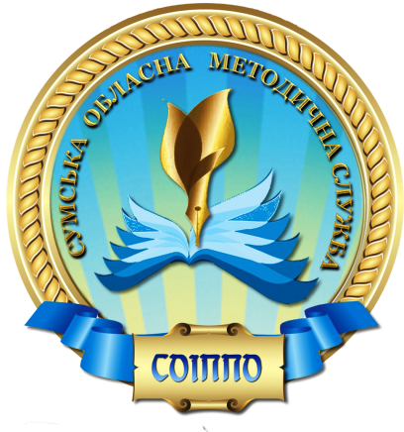
РЕКОМЕНДАЦІЇ
методичного порадника
за темою: «Специфіка проведення уроків інтегрованого курсу «Мистецтво»

Загальна мистецька освіта – це підсистема шкільної освіти, яка гармонійно поєднує навчання, виховання та розвиток дітей і молоді засобами мистецтва, покликана підготувати їх до активної участі в соціокультурному житті, до подальшої художньо-естетичної самоосвіти. Мистецька освіта є посередником між суспільно значущими культурними цінностями й особистісними цінностями людини та забезпечує набуття ними базових компетентностей (загальнокультурних, художньо-пізнавальних, комунікативних тощо), формує прагнення і здатність учнів до художньо-творчої самореалізації і духовного самовдосконалення протягом життя.
Інтегрований курс «Мистецтво» побудований на ідеї поліцентричної інтеграції, де є домінантні змістові лінії: музичне мистецтво та образотворче мистецтво, а також додаткові змістові лінії – синтетичні мистецтва (кіно, театр, цирк).
Для інтеграції предметів мистецтва існують загальні мистецькі закономірності: ритм, гармонійність, пропорційність, рівновага, симетрія та асиметрія, динаміка та статика, контраст і нюанс. Для безпосереднього сприйняття будь-якого виду мистецтва інтегрувальними категоріями є: емоції, почуття, пафос, афекти, образ. Для інтелектуального усвідомлення мистецьких творів інтегрувальними категоріями є: форма, композиція, жанр, стиль, напрями.
Особливістю навчальної програми «Мистецтво» є варіативність художнього наповнення змісту: кожен учитель може обирати різноманітні твори мистецтва для реалізації завдань програми, розкриття теми уроку та набуття учнями ключових і предметних компетентностей, визначених програмою.
Акцентуємо увагу на тому, що складання календарно-тематичного планування – це індивідуальна робота кожного вчителя, його зміст повинен відповідати програмі, а не дублювати підручник. Відбір художньо-дидактичного матеріалу для використання на уроках мистецтва має базуватися з опорою на шедеври українських і зарубіжних митців та творчість народних майстрів, що сприятиме формуванню основ патріотизму, гордості за Україну. Тому вчителеві потрібно розкривати зміст творів українського мистецтва, зокрема мистецтва рідного краю, активно використовуючи краєзнавчий мистецький матеріал, формуючи в учнів стійке ставлення: «Україна – краща країна в світі, а в ній Сумщина – культурний мистецький феномен».
Особливості організації навчального процесу на уроках мистецьких дисциплін зумовлює застосування методів та прийомів, системи творчих завдань, різноманітних форм роботи, які стимулюють діалогічне спілкування школярів. Для досягнення його ефективності вчитель має дотримуватися таких естетико-психологічних аспектів, як:
А) знання психологічних особливостей учнів;
Б) уміння вчасно виявити емоційний настрій дитини;
В) уміння обирати стосовно кожного учня таку форму спілкування, яка б відповідала його віковим індивідуальним особливостям;
Г) уміння організовувати роботу в системі взаємин «учитель-учень»;
Д) уміння спрямовувати педагогічну дію на виклик в учнів певних художніх образів, смаків, формування культури спілкування.
Отже, учителю інтегрованого курсу «Мистецтво» рекомендуємо:
- Опрацювати нормативні документи:
- Наказ МОН України від 13.07.2017 № 1021 «Про організаційні питання запровадження Концепції Нової української школи у загальноосвітніх навчальних закладах 1-го ступеня»;
- Наказ МОН України від 20.04.2018 №408 «Про затвердження типової освітньої програми закладів загальної середньої освіти ІІІ ступеня»
- Наказ МОН України від 20.04.2018 №407 «Про затвердження типової освітньої програми закладів загальної середньої освіти І ступеня»
- Наказ МОН України від 20.04.2018 №406 «Про затвердження типової освітньої програми закладів загальної середньої освіти ІІІ ступеня»
- Наказ МОН України від 20.04.2018 №405 «Про затвердження типової освітньої програми закладів загальної середньої освіти ІІ ступеня»
- Лист МОН України від 20.04.2018 №1/9-254 «Щодо типових освітніх програм для 2-11 класів».
- Постійно працювати над підвищенням власного теоретичного та практичного рівнів; розвитком комунікативних умінь (замінити монологічні методи на діалогічні методи навчання).
- Змінити підходити навчання від знаннєвого до компетентісного.
- Використовувати у навчальному процесі традиційні методи та прийоми аналізу інтерпретації мистецьких творів та інноваційні (ігрові, проектні тощо).

Методист з художньо-естетичних
дисциплін навчально-методичного
відділу координації освітньої діяльності
та професійного розвитку Сумського ОІППО О.П. Сердюк

